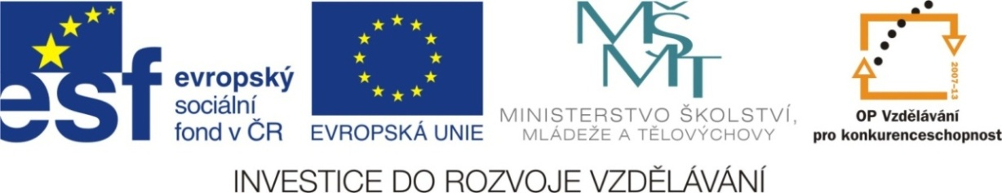


Výukový materiál: | EUPŠ _OP VK_Kozoková_PR,2_12_zdraví
Šablona: | III/2
Sada: | PR2
Autor: | Mgr. Jana Kozoková
Vytvořeno: | Prosinec 2011
Ověřeno: | 18.1.2011 – II.tř.
Ročník:: | 2.
Druh učebního materiálu: | Pracovní list
Vzdělávací oblast: | Člověk a jeho svět
Předmět: | Prvouka
Tematický okruh: | Zdraví
Téma:: | Zdraví – zdravá strava
Anotace:: | Pracovní list slouží k procvičení a zopakování rozdílu mezi úrazem a nemocí, upevnění znalostí o rozdělení stravy a zopakování tel. čísla RZS.
Poznámky: | Společnou kontrolu a evaluaci provést promítnutím správného řešení na tabuli.
Pracovní list: zdraví
- Doplňte:
Kdo chce zdravý být, musí zdravě ž………..!

- Abychom byli zdraví, musíme předcházet nemocem a úrazům. Modrou pastelkou podtrhněte nemoc, červenou pastelkou podtrhněte úraz.

zlomenina, chřipka, angína, odřenina, rýma, kašel,

- Jaké je telefonní číslo záchranné služby? ……………………….

- Jak říkáme jídlu, které jíme ráno, v poledne a večer?

Ráno: …………………….
V poledne: ………………………
Večer: …………………………..

- Jíst ovoce a zeleninu je zdravé. Nakreslete své oblíbené ovoce a svou oblíbenou zeleninu.

Pracovní list: zdraví - řešení
- Doplňte:
Kdo chce zdravý být, musí zdravě žít !

- Abychom byli zdraví, musíme předcházet nemocem a úrazům. Modrou pastelkou podtrhněte nemoc, červenou pastelkou podtrhněte úraz.

zlomenina, chřipka, angína, odřenina, rýma, kašel,

- Jaké je telefonní číslo záchranné služby? 155

- Jak říkáme jídlu, které jíme ráno, v poledne a večer?

Ráno: snídaně
V poledne: oběd
Večer: večeře

- Jíst ovoce a zeleninu je zdravé. Nakreslete své oblíbené ovoce a svou oblíbenou zeleninu.
Ovoce např.: jablko, hruška, švestka, broskev.
Zelenina např.: ředkvička, rajče, paprika, salát.

